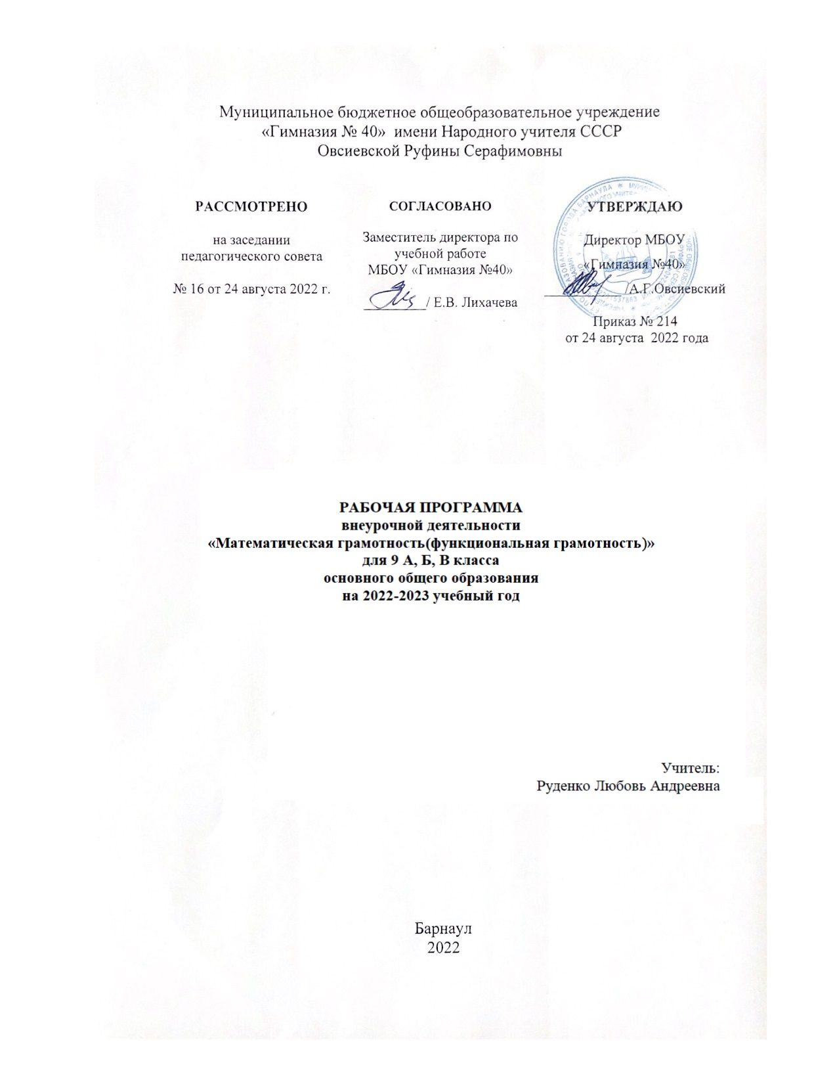

Пояснительная записка

Основной целью программы является развитие функциональной грамотности учащихся 9 классов.
Программа предполагает поэтапное развитие различных умений, составляющих основу функциональной грамотности.
Формами организации урока являются фронтальная работа, групповая работа, индивидуальная работа, самостоятельная работа.
Программа рассчитана на 34 часа.

Планируемые результаты:

Личностные результаты:
- формулировать и объяснять собственную позицию в конкретных ситуациях общественной жизни на основе полученных знаний;
- оценивать действия в конкретных ситуациях с позиции норм морали и общечеловеческих ценностей, прав и обязанностей гражданина.
Метапредметные результаты:
- находить и извлекать информацию в различном контексте;
- объяснять и описывать явления на основе полученной информации;
- анализировать и интегрировать полученную информацию;
- формулировать проблему, интерпретировать и оценивать её;
- делать выводы, строить прогнозы, предлагать пути решения.
Предметные результаты:
- самостоятельно приобретать и применять знания в различных ситуациях для решения различной сложности практических задач;
- находить и извлекать информацию различного предметного содержания из текстов, схем, рисунков, таблиц, диаграмм, представленных как на бумажных, так и электронных носителях, используя тексты различные по оформлению, стилистике, форме и в различном контексте;
- применять полученные предметные знания для решения разного рода проблем и практических задач;
- формулировать проблему на основе анализа ситуации;
- анализировать и обобщать (интегрировать) информацию различного предметного содержания в разном контексте; овладеть универсальными способами анализа информации и ее интеграции в единое целое;
- оценивать и интерпретировать различные поставленные перед ними проблемы в рамках предметного содержания;
- интерпретировать и оценивать полученные результаты в различном контексте лично значимой, национальной или глобальной ситуации, проблемы;
- оценивать проблемы, делать выводы, строить прогнозы, предлагать различные пути их решения.

Содержание
Математика как средство оптимизации повседневной деятельности человека: в устройстве семейного быта, в семейной экономике, при совершении покупок, выборе товаров и услуг, организации отдыха и др. Математика как язык науки. Использование математического языка для количественной обработки различной информации. Описание и интерпретация различных процессов и явлений окружающего мира на языке математики. Формирование познавательного интереса учащихся к использованию математического языка для осуществления учебно-исследовательской деятельности. Нахождение процента от числа; нахождение числа по его проценту; нахождение процента одного числа от другого. Процент прибыли, стоимость товара, заработная плата, бюджетный дефицит и профицит, изменение тарифов, пеня. Задачи, связанные с банковскими расчётами: вычисление ставок процентов в банках; процентный прирост; определение начальных вкладов. Концентрация вещества, процентный раствор. Закон сохранения массы. Демонстрация возможностей математики для оптимизации решения профессионально ориентированных задач.

Тематическое планирование

№ | Тема | Количество часов
 | Работа с текстовой информацией | 2
 | Участок | 2
 | Задача про «Шины» | 2
 | Покупки | 2
 | Карманные расходы | 2
 | Ремонт моей квартиры | 2
 | Теплицы | 2
 | Страховка | 2
 | Коммунальные платежи | 2
 | Путешествия | 2
 | Верные и неверные утверждения | 1
 | Процентные вычисления в жизненных ситуациях | 2
 | Задачи на смеси, растворы, сплавы | 3
 | Задачи на движение | 2
 | Геометрия на клетчатой бумаге | 2
 | Математика в профессиональной деятельности | 3
 | Итоговый урок. Подведение итогов | 1

Планируемые результаты изучения
- Определить вид текста, его источник. Обосновать своё мнение.
- Выделить основную мысль в текст, резюмировать его идею.
- Предложить или объяснить заголовок, название текста.
- Ответить на вопросы словами текста. Составить вопросы по тексту.
- Продолжить предложение словами из текста.
- Определить назначение текста, привести примеры жизненных ситуаций, в которых можно и нужно использовать информацию из текста.

